Úvod do kvantitativní textové analýzy
Tadeášek
12/7/2021

Nejlepšejší návod na vstup do Matrixu
Připrav si ručník, nepanikař, poděkuj rybám a jdem na to!

Příprava Rka
Nejdřív je důležitý se na zákrok připravit, proto si nainstaluj tyhle zcela balíčky skrze příkaz: install.packages(“balíček”)
“SnowballC” -> klíčový pro “text stemming”
“wordcloud” -> to je docela očividný, viď! vono to nebude tak těžký nakonec.
“RColorBrewer” -> pro všechny visual driven jedince klíčovej balíček aneb vymaluj si svůj mráček “stopwords” -> databáze stop slov v různejch jazycích + dobrých stop slov pro stemming
“quanteda” -> balíček, který využijeme pro odstranění bezvýznamnových slov - proč?: https://stackoverflow.com/questions/26899857/self-conflicting-stopwords-in-r-tm-text-mining + další skvělá dokumentace zde: https://quanteda.io/articles/pkgdown/quickstart.html#creating-a-corpus “readtext” -> čtení slov z .txt
“quanteda.textplots” -> rozšíření quantedy pro tvorbu wordcloudů
“quanteda.textstats” -> rozšíření quantedy pro tvorbu grafů z textu
“ggplot2” -> snad ani nemusím představovat:-)
Po instalaci všechny balíčky zapni skrz příkaz: library(“balíček”). Pro milovníky oken se dají balíčky hledat a zapínat vpravo dole: https://i.imgur.com/8Z3MsGA.png
library("quanteda")
## Package version: 3.2.0
## Unicode version: 13.0
## ICU version: 69.1
## Parallel computing: 12 of 12 threads used.
## See https://quanteda.io for tutorials and examples.
library("readtext")
library("stopwords")
library("SnowballC")
library("wordcloud")
## Loading required package: RColorBrewer
library("RColorBrewer")
library("quanteda.textplots")
library("quanteda.textstats")
library("ggplot2")

Příprava textu k mráčkování
Teď je ten moment, kdy chcem zjistit, co chceme zpracovávat. Já třeba žiju rád nebezpečně, takže jsem šel na infamous stránku Library Genesis (https://libgen.is/). Rozhodl jsem se zpracovat knihu z mého oblíbeného žánru magickýho realismu - Konec světa&Hardboiled Wonderland od Murakamiho.
Většina knih je na Libgenu ve formátu .epub. Já zvolil nejjednodušší cestu a jako vstup do celého procesu textového těžení jsem si zvolil .txt. Konverze je poměrně jednoduchá, využít se dá například tato služba: https://convertio.co/epub-txt/. Netřeba za tím hledat nástrahy, jde o přímočarý proces.

Konečně kódujem, hurá
Textovej soubor s knížkou teda máme. Ten chceme naloadovat. Tady už zjistíme, že se můj kód mění od referečního, který používá knihovnu textmining (tm). Po intenzivním googlení jsem usoudil, že nejlepším nástrojem na kvantitativní textovou analýzu je quanteda. Ta má trochu jiné nástroje než tm, ale zas mi to pomohlo pochopit fungování Rka o něco lépe.
Nejdřív načteme slova z našeho textového souboru do datasetu:
KonecSvěta <- readtext("~/GitHub/RStudio/data murakami/Murakami.txt")
Pokud nevíš, jak jednoduše vykopírovat cestu k souboru, tak je to tady: 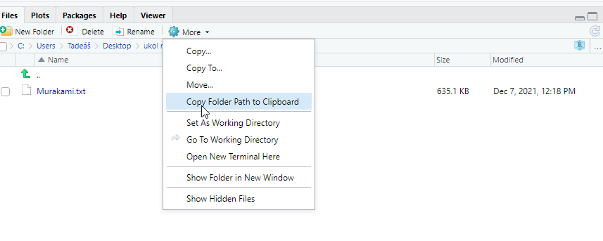
Teď budeme potřebovat Corpus. Výhoda quantedy je třeba v tom, že data v Corpusu při čištění nemění - využívá místo toho tokeny. Token se vytvoří takto:
KorpusWonderland <- corpus(KonecSveta)
summary(KorpusWonderland)
## Corpus consisting of 1 document, showing 1 document:
##
## Text Types Tokens Sentences
## Murakami.txt 12571 144076 11856
Je vidět, že Corpus je teď zmatenej, potřebujeme mu říct, co v textu je, z čeho má tokeny vytvářet - obecně v Rku používáme vektory, který nám říkaj, co daná věc znamená - mohou to být čísla, data, jména, roky! V tomhle případě nám ale bude stačit jednoduchý charakterový vektor. - to je první část kódu
V druhé části si připravíme Tokeny, které potom můžeme dále čistit.
as.character(KorpusWonderland)[2]
## <NA>
## NA
summary(KorpusWonderland, n = 1)
## Corpus consisting of 1 document, showing 1 document:
##
## Text Types Tokens Sentences
## Murakami.txt 12571 144076 11856
Nyní připravíme tokeny v samotném korpusu. Jde použít jen neinvazivní příkazy - použil jsem naprostou většinu z nich, více v dokumentaci o quantedě.
tokens(KorpusWonderland, remove_numbers = TRUE, remove_punct = TRUE, remove_symbols = TRUE, remove_url = TRUE, remove_separators = TRUE)
## Tokens consisting of 1 document.
## Murakami.txt :
## [1] "HARD-BOILED" "WONDERLAND" "AND" "THE" "END"
## [6] "OF" "THE" "WORLD" "by" "Haruki"
## [11] "Murakami" "TRANSLATED"
## [ ... and 116,762 more ]
Teď si vytvořím separátní set tokenů - v tom je zase quanteda lepší než tm - TM zasahuje při čištění přímo do korpusu, kdežto v quantedě předcházíme případné ztrátě dat a progresu již takto. Následujícím příkazem vytváříme data set Tokeny, který obsahuje tokeny z našeho korpusu.
Tokeny <- tokens(KorpusWonderland, remove_numbers = TRUE, remove_punct = TRUE, remove_symbols = TRUE, remove_url = TRUE, remove_separators = TRUE)
V dalším kroku chci, aby bylo všechno v lowercase, na to je tento příkaz (tady používám dokumentaci, nic složitého)
MaleTokeny <- tokens_tolower(Tokeny, keep_acronyms = FALSE)
No a ted prichazi zajimavejsi cast. Chci se zbavit bezvyznamovych slow (a, the,…). Na to vyuziju balicek stopwords. Opět, balíček tm využívat externí stopwords neumí, už ten příkaz v sobě má a je dost na prd. V quantedě můžeme využít snowball stopwords databázi.
příkaz je následující - vyberu z malých tokenů ty, které odpovídají databázi stopwords od snowball a pak řeknu, že jejich označení znamená, že je odstraním
CisteTokeny <- tokens_select(MaleTokeny, pattern = stopwords(language = "en", source = "snowball", simplify = TRUE), selection = "remove")
print(CisteTokeny)
## Tokens consisting of 1 document.
## Murakami.txt :
## [1] "hard-boiled" "wonderland" "end" "world" "haruki"
## [6] "murakami" "translated" "japanese" "alfred" "birnbaum"
## [11] "haruki" "murakami"
## [ ... and 57,085 more ]
Dostala ses až sem? Tak trocha egoboostu, tohle píšou v dokumentaci ke quantedě “Tokenizing texts is an intermediate option, and most users will want to skip straight to constructing a document-feature matrix”
Pokračujeme ale dál. Nyní si chci vybrat další slova, která se mi v CisteTokeny nelíbí. To udělám skrze arguemnt pattern:
ManualniNiceni <- tokens_select(CisteTokeny, pattern = c("said", "like", "one", "say", "can", "go", "right"), selection = "remove")

Matrix?
Teď mám tedy vyčištěné tokeny a připravený korpus, vzhůru do Matrixu!
Na to je příkaz následující, pak si jen vytisknem pár znaků, abychom se ujistili, že to je správně:
MatrixWonderland <- tokens(ManualniNiceni) %>%
dfm()
MatrixWonderland[, 1:30]
## Document-feature matrix of: 1 document, 30 features (0.00% sparse) and 0 docvars.
## features
## docs hard-boiled wonderland end world haruki murakami translated
## Murakami.txt 1 2 104 196 3 3 3
## features
## docs japanese alfred birnbaum
## Murakami.txt 9 2 2
## [ reached max_nfeat ... 20 more features ]
Šikovnou funkcí je wordstem - stemming - odstraníme přebytečná písmenka a získáme tím jen kořeny slov:
MatrixWonderland <- dfm_wordstem(MatrixWonderland, language = ("english"))
Teď se podíváme na naše top slova:
topfeatures(MatrixWonderland, 80)
## time know thing old get look shadow back
## 348 321 271 255 249 248 238 231
## now hand just world ask skull come even
## 218 211 203 201 198 197 196 189
## think wall way got mind take eye light
## 186 184 182 177 175 172 172 171
## head want much someth say see well man
## 165 164 163 163 161 160 159 158
## make two sound noth town still gatekeep tell
## 158 153 153 149 149 146 142 140
## open long door never around seem place go
## 138 138 136 133 132 131 126 125
## day work us read end grandfath first thought
## 124 123 122 120 118 117 114 114
## left turn good went girl must system professor
## 113 113 112 111 111 110 110 109
## wood leav realli need littl water three away
## 105 104 104 104 102 102 101 101
## next put anyth mean anoth everyth live feel
## 100 99 99 98 97 96 96 94

Vizualizace: mráčky a grafíky
Tak! A je to tady, teď už jdeme dělat mráček. Nastavíme si seed, aby se nám generoval stále stejně, když ho budeme chtít upravovat. Argumenty jsou docela jasné, v dokumentaci dobře popsané. Využíváme tu na barvení knihovnu RColorBrewer. Abych neměl stejný graf jako všichni, tak jsem využil sekvenční paletu s co nejvyšším množstvím odlišení, v tomto případě je barev 9.
set.seed(100)
textplot_wordcloud(MatrixWonderland, min_count = 100, random_order = FALSE, rotation = 0.25, color = RColorBrewer::brewer.pal(9, "YlGnBu"))
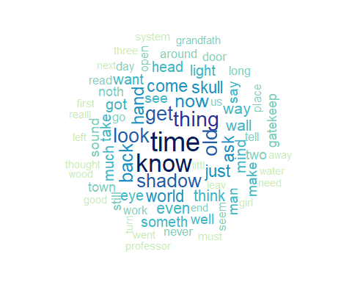
Pak jsem chtěl udělat ještě grafík. Dokumentace tady: https://quanteda.io/articles/pkgdown/examples/plotting.html Jestli ses dostal/a až sem, tak už to vůbec není těžké pochopit:-)
FrequencyPlot <- textstat_frequency(MatrixWonderland, n = 100)
FrequencyPlot$feature <- with(FrequencyPlot, reorder(feature, -frequency))
ggplot(FrequencyPlot, aes(x = feature, y = frequency)) +
geom_point() +
theme(axis.text.x = element_text(angle = 90, hjust = 1))
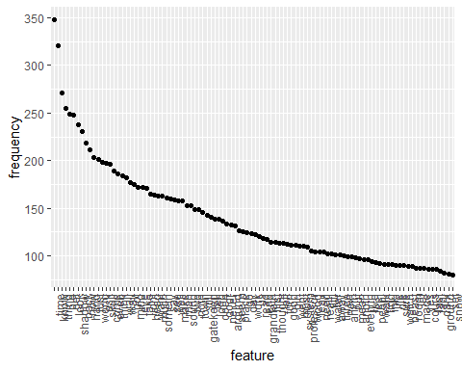

Odkazy na zdroje
Neseřazeno, jak jsem to pomíchal, tak to sem posílám
https://quanteda.io/articles/pkgdown/examples/plotting.html
https://stackoverflow.com/questions/47039236/how-to-keep-wordcloud-layout-in-r
https://stackoverflow.com/questions/26899857/self-conflicting-stopwords-in-r-tm-text-mining -> proto quanteda, tm sucks!
https://quanteda.io/articles/pkgdown/comparison.html -> proto quanteda, je prostě dobrá! na kvantitativní analýzu textu není nic lepšího
https://quanteda.io/reference/tokens.html -> Jak používat tokeny
https://tutorials.quanteda.io/basic-operations/tokens/tokens_select/ -> jak vybrat a odstranit tokeny, který nechcem
https://quanteda.io/reference/stopwords.html -> stopwords
https://quanteda.io/reference/tokens_tolower.html -> jak hodit vše do lowercase
https://quanteda.io/articles/quickstart.html -> základní návod na to, jak nahrát .txt, jak ho přečíst, jak ho převést do corpusu, jak pracovat s tokenama a jak udělat wordcloud případně vizualizovat ggplotem
https://quanteda.io/articles/pkgdown/examples/plotting.html -> širší možnosti vizualizace
https://quanteda.io/reference/textplot_wordcloud.html -> values pro wordcloud v quantedě
https://www.datanovia.com/en/blog/the-a-z-of-rcolorbrewer-palette/#display-all-brewer-palettes -> rcolorbrewer palety
https://quanteda.io/articles/pkgdown/replication/digital-humanities.html -> digital humanities porno! nástroje, který nám ukazoval Josef jsou skvělý v tom, jak jsou jednoduchý, ale tohle toho umí tolik! TOLIK!
Palety textově: Sequential palettes (first list of colors), which are suited to ordered data that progress from low to high (gradient). The palettes names are : Blues, BuGn, BuPu, GnBu, Greens, Greys, Oranges, OrRd, PuBu, PuBuGn, PuRd, Purples, RdPu, Reds, YlGn, YlGnBu YlOrBr, YlOrRd.
Qualitative palettes (second list of colors), which are best suited to represent nominal or categorical data. They not imply magnitude differences between groups. The palettes names are : Accent, Dark2, Paired, Pastel1, Pastel2, Set1, Set2, Set3.
Diverging palettes (third list of colors), which put equal emphasis on mid-range critical values and extremes at both ends of the data range. The diverging palettes are : BrBG, PiYG, PRGn, PuOr, RdBu, RdGy, RdYlBu, RdYlGn, Spectral

Tipy na konec
instalace externích repositories se provádí skrz balíček “remotes”

